Nucleair risico: heb jij een doosje jodiumtabletten in huis?
De aanwezigheid van verschillende nucleaire sites in België en dicht bij onze landsgrenzen vereist een adequate voorbereiding van de overheid en de bevolking. De overheid herinnert de bevolking regelmatig aan de beschermingsmaatregelen die genomen moeten worden in geval van een nucleair ongeval. Een van deze maatregelen is het in huis hebben van een doosje jodiumtabletten.
Eind januari lanceert de overheid een sensibiliseringscampagne over de noodzaak om een doosje jodiumtabletten in huis te hebben, vooral voor burgers die binnen een zone van 20 kilometer rondom een nucleaire installatie wonen.
Welke nucleaire installaties?
Op het Belgisch grondgebied bevinden zich 6 nucleaire sites: Doel, Mol, Dessel en Geel in Vlaanderen, Fleurus en Tihange in Wallonië. In onze buurlanden nabij de landsgrenzen bevinden zich eveneens de centrale van Chooz, vlakbij de provincie Namen, en die van Borssele, vlakbij de provincie Oost-Vlaanderen.

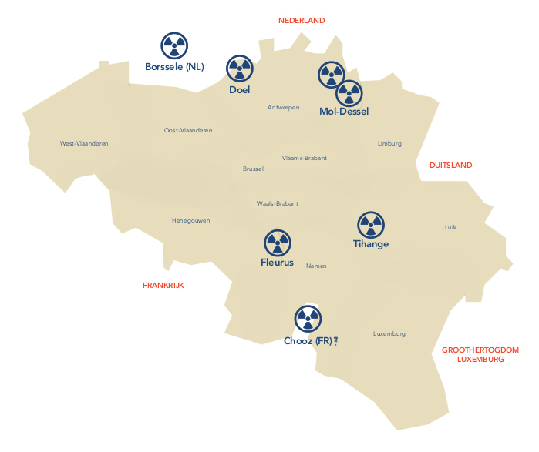

De kans op een nucleair ongeval op één van deze sites is klein, maar niet volledig uit te sluiten. Daarom is het belangrijk dat ook jij het nucleaire risico, de acties van de overheid en de juiste manier om jezelf te beschermen kent.
Wat is het nucleaire risico?
Kerncentrales, maar ook de geneeskunde en de industriële sector, maken gebruik van radioactiviteit bv. bij de productie van elektriciteit of medische beeldvorming. Radioactiviteit is eigenlijk een natuurlijk fenomeen. Ons lichaam krijgt dagelijks een dosis straling, van de aarde en uit het heelal. Blootstelling aan een hoge dosis straling kan echter gevolgen hebben voor de gezondheid. Als er ondanks de uitgebreide veiligheidssystemen iets misloopt in een nucleaire installatie, treden er verschillende procedures en noodplannen in werking. Die moeten ervoor te zorgen dat de gevolgen van het nucleair ongeval beperkt blijven voor mens en milieu.
Uitzonderlijk kan er een radioactieve uitstoot zijn in de lucht, in het water of op de bodem, wat kan leiden tot mogelijk besmetting of bestraling. Eén van de mogelijke bestanddelen van een radioactieve wolk is radioactief jodium.
Bij een radioactieve uitstoot en zonder jezelf te beschermen, kan je lichaam het radioactief jodium waaraan je op dat moment bent blootgesteld opnemen en opstapelen in je schildklier. Hierdoor neemt het risico op schildklierkanker toe, zeker bij kinderen.
Radioactief jodium kan op drie manieren je lichaam binnendringen:
- Inademen van lucht met radioactief jodium. Dit gevaar kan je grotendeels afwenden door binnen te blijven en ramen en deuren gesloten te houden. Daarom is schuilen de beste beschermingsmaatregel.
- Inname van drank of voedsel met radioactief jodium. Bij een nucleair ongeval zal de overheid steeds de nodige maatregelen nemen om consumptie van radioactief besmet voedsel te voorkomen, bv. consumptieverbod van melk of groenten.
- Opname via de huid. Opname via de huid is meestal te verwaarlozen.

Wat doet de overheid?
De overheid en de uitbaters werken samen om de risico’s verbonden aan nucleaire installaties tot een minimum te beperken. Het Federaal Agentschap voor Nucleaire Controle (FANC) houdt nauw toezicht op de veiligheid van deze installaties. Zij controleren of alle veiligheidsvoorwaarden strikt worden nageleefd.
Omdat er steeds een restrisico overblijft, en een noodsituatie dus nooit helemaal kan worden uitgesloten, stellen de overheid, de uitbaters en de hulpdiensten noodplannen op, die ze regelmatig inoefenen. Aan de hand van deze plannen en procedures proberen zij de noodsituatie zo snel mogelijk onder controle te brengen en de impact op de bevolking en leefmilieu zo laag mogelijk te houden.

Waarvoor dienen jodiumtabletten?
Door op het juiste moment jodiumtabletten met stabiel (niet-radioactief) jodium in te nemen, zorg je ervoor dat je schildklier verzadigd is en geen onstabiel (radioactief) jodium meer kan opnemen. Door het innemen van stabiele jodiumtabletten kan je dus je schildklier beschermen. Het innemen van jodiumtabletten is echter enkel doeltreffend als het op het juiste moment gebeurt. Neem dus nooit jodiumtabletten in op eigen initiatief. Wacht altijd op de uitdrukkelijke officiële aanbevelingen van de Belgische overheid.
Wat zijn de belangrijkste beschermingsmaatregelen bij een nucleair ongeval?
Bij een nucleaire noodsituatie, is schuilen de beste manier om jezelf te beschermen. Zo voorkom je bestraling en besmetting.
- Blijf binnen of ga naar binnen in het dichtstbijzijnde gebouw. Blijf binnen tot je bericht krijgt dat het opnieuw veilig is.
- Sluit alle ramen, deuren en schakel alle ventilatie-, verwarmings- en aircosystemen uit. Neem bij voorkeur plaats in een centrale ruimte, op het gelijkvloers. Muren en plafonds bieden een betere bescherming dan ramen. Sluit de toevoer van buitenlucht van je schoorsteen af.
- Luister naar de aanbevelingen van de overheid. Informeer je over de juiste maatregelen via radio, TV, de officiële websites en sociale media van de overheid.
Waar kan je jodiumtabletten verkrijgen?
In België kan je preventief en gratis jodiumtabletten afhalen bij de apotheker. Deze aanbeveling is in de eerste plaats belangrijk in de volgende gevallen:
- Als je in de buurt van een nucleaire centrale woont: alle inwoners en verantwoordelijken van collectiviteiten (bedrijven, scholen, jeugdbewegingen enz.) van gemeenten binnen een zone van 20 kilometer rondom een nucleaire centrale (10 km voor het Nationaal Instituut voor Radio-elementen (IRE) in Fleurus) halen best jodiumtabletten in huis. Binnen deze zones zal jouw apotheker je bij je apotheekbezoek een doosje tabletten aanbieden.
- Voor wie jonger is dan 18 jaar: hoe jonger je bent, hoe gevoeliger je bent voor de gevolgen van radioactief jodium. In heel België is het daarom aangeraden voor kinderen en jongeren tot 18 jaar, alsook voor zwangere vrouwen en vrouwen die borstvoeding geven, om een doosje jodiumtabletten in huis te halen. Deze aanbeveling geldt ook voor alle collectiviteiten waar kinderen tot 18 jaar aanwezig zijn in heel België (i.e. crèches, kleuter-, lagere en middelbare scholen).
Los van elk nucleair ongeval, wordt aan volwassenen ouder dan 40 jaar aanbevolen om met hun behandelende arts te spreken over het eventueel gebruik van jodiumtabletten. Voor personen ouder dan 40 is het innemen van jodiumtabletten immers vaak minder aangewezen. Jodiumtabletten verzadigen de schildklier, zodat deze geen radioactief jodium kan opnemen. Bij personen ouder dan 40 is de werking van de schildklier vaak ontregeld, waardoor de nadelen van het nemen van jodiumtabletten (ongewenste bijwerkingen) groter kunnen zijn dan de voordelen. Personen ouder dan 40 kunnen dus best raad vragen aan hun arts.
Houdbaarheid jodiumtabletten
Heb je al een doosje jodiumtabletten in huis? Check dan de productiedatum ervan. Dateert de productiedatum van 2011 of eerder, dan kan je jouw doosje gratis gaan omruilen bij je apotheker. Een doosje is minstens 10 jaar houdbaar.
De jodiumtabletten met productiedatum 2010 en 2011 worden sinds enkele jaren door Sciensano getest op hun werkzaamheid. In het voorjaar van 2023 deed Sciensano een grondige analyse van deze tabletten. Uit deze testen blijkt dat de tabletten nog minstens houdbaar zijn tot en met 18 april 2024. De houdbaarheid wordt ieder jaar opnieuw getest.
Uit voorzorg, om een mogelijks verminderde werking van de tabletten voor te zijn, raden we toch aan om gratis bij jouw apotheek een nieuw(er) doosje te gaan halen. De nieuwere doosjes die bij de apotheek te verkrijgen zijn hebben een productiedatum van 2017. Het oude doosje kan je gewoon achterlaten bij jouw apotheek.
Collectiviteiten
Alle collectiviteiten binnen de noodplanningszones én alle collectiviteiten in heel België waar kinderen tot 18 jaar aanwezig zijn krijgen de oproep om jodiumtabletten te voorzien voor personeel en klanten/bezoekers/aanwezigen.
Om te bepalen hoeveel jodiumtabletten juist nodig zijn, kunnen collectiviteiten een rekenmachine op de site www.nucleairrisico.be gebruiken om op basis van het aantal aanwezigen per leeftijdscategorie het juiste aantal doosjes te verkrijgen.
Om het aantal te bepalen moet rekening worden gehouden met het globale aantal personen die in de collectiviteit kunnen aanwezig zijn. Dit betekent dus zowel het personeel en, maar ook potentiële externe bezoekers.
Vervolgens kan men het benodigde aantal doosjes gratis gaan afhalen bij de apotheker.

Alle informatie over het nucleair risico in België vind je terug op www.nucleairrisico.be.

